HACKATHON DE TI

DESAFIO  
PLANEJAMENTO E PROJETO DE REDE

NELSON COSTA DOS SANTOS

CURITIBA-PR  
2019

Projeto de redes

1. **PLANEJAMENTO**

Desenvolver solução à infraestrutura de redes, mantendo o equilíbrio entre a performance e a segurança da informação.

Para isso utilizar importantes ferramentas de gestão aliada a uma visão estratégica. Outro fator importante é a filosofia da empresa, baseada em três pilares: controle, proteção e rastreabilidade.

A participação direta da alta direção da empresa em todo processo de desenvolvimento do serviço que também qualificam a empresa.

1. **OBJETIVOS**

Fornecer serviços de tecnologia à empresa de transportes, referente à infraestrutura de rede, como cabeamento estruturado, segurança, servidor arquivos, servidor banco de dados, servidor aplicações, servidor e-mail, sistema de backup, controle de acesso, interligação entre filiais e Internet.

1. **ESCOPO**

* Pontos de rede no padrão Ethernet Gigabit Cat6 UTP;
* Pontos de rede sem fio, para serem utilizados notebooks e celulares;
* Acesso à Internet banda larga com links de até 100Mbps;
* Firewall à disposição dos clientes com regras básicas de filtragem, além dos bloqueios padrões de acesso a sites considerados indesejáveis a política da empresa;
* Impressão de trabalhos em rede;
* Garantia de acesso à Internet através de links redundantes;
* Compartilhamento de arquivos na rede, e acessos compartilhados apenas entre os usuários, garantindo a segurança das informações armazenadas.
* Sistema de backup automático dos servidores;
  1. **Premissas (responsabilidade do contrate)**
* Instalações elétricas adequadas (tomadas, aterramento, para-raios e gerador para contingência)

1. **REQUISITOS**

|  |  |
| --- | --- |
| **REQUISITOS DA APLICAÇÃO** | **REQUISITOS TÉCNICOS** |
| Possibilitar vários acessos simultâneos a rede e internet (navegação, atendimento online, transferência de arquivos) | Elevar largura de banda para ser compartilhada por vários PCs. |
| Garantir a segurança das informações trafegadas na rede | Firewall contra intrusos, utilizando servidor proxy para acesso à Internet |
| Impressão de trabalhos em rede | Configuração de pontos de rede para o compartilhamento de impressoras |
| Garantia de funcionamento e confiabilidade de acesso à Internet | Link redundante de Internet, tanto no meio físico quanto na operadora |
| Cópia de segurança das transações realizadas para rápida recuperação | Storage NAS e softwares especializados em Recover |
| Bloqueio de acesso a sites de conteúdos indesejáveis | Servidor proxy para filtrar conteúdos indesejáveis à política da empresa |
| Banco de dados, Arquivos e e-mails | Servidores com espelhamento em RAID e boa capacidade de armazenamento |
| Suporte a solução de problemas | Equipe técnica 24x7, com acesso remoto e suporte local e atendimento imediato. |

1. **PROJETO DA REDE**
   1. Topologia das Redes (MTZ/FLN/POA)

Existirá uma sala para onde se convergem todos os cabos, interligando aos dispositivos da rede num formato de estrela.

Considerando a utilização do cabeamento para cada unidade (mtz,fln e poa), o cabeamento horizontal que se conectará aos switchs, os quais se conectará ao router central.

Centralizar os dispositivos, que farão a verificação de destino dos pacotes e em caso de necessidade irá repassar os pacotes para ao router que fará acesso externo (WAN). O router, por sua vez, será contratado junto com o plano de acesso da operadora, o qual será de sua responsabilidade a configuração e manutenção do equipamento.

A rede será segmentada por subredes, de forma a agrupar os dispositivos de mesmo nível, restringir o acesso não autorizado e segmentar o domínio de colisão dos pacotes em trânsito. Os servidores da empresa estarão diretamente conectados no switch de forma a prover uma camada compartilhada de acesso aos diversos dispositivos da rede.

* 1. Diagrama da Matriz (MTZ)

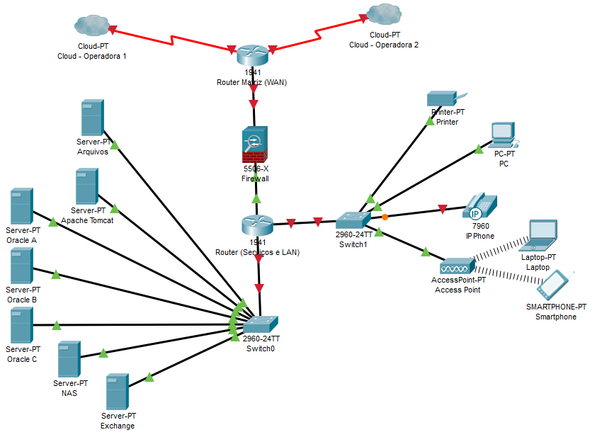

* 1. Diagrama de Florianópolis (FLN)  
     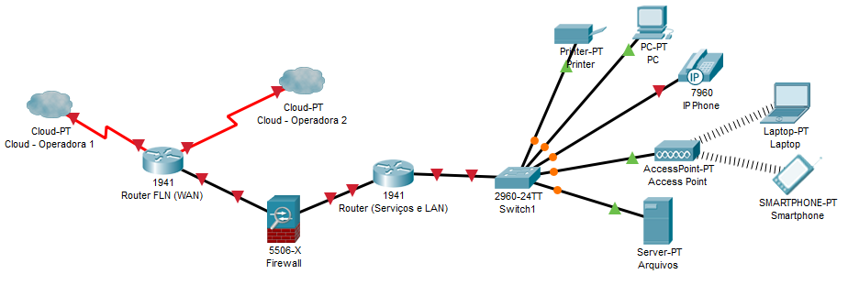
  2. Diagrama de Porto Alegre (POA)  
     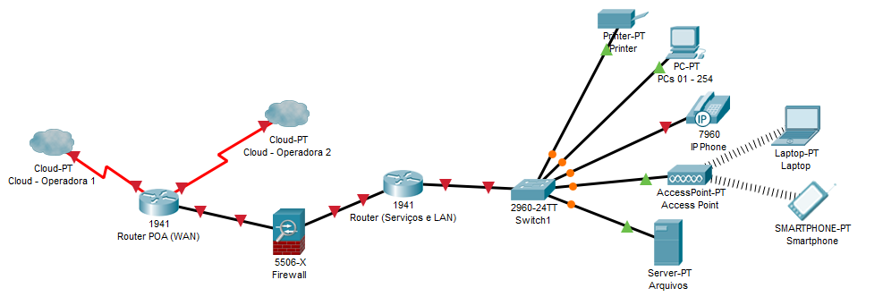
  3. Endereçamento IP

Segmentado por setor de atuação, visando particularizar regras de acesso à rede (ACLs) de acordo com necessidades e perfis.

A segmentação pode ser expressa por subredes, evitando assim colisão nos domínios de broadcast.

Porém, como boa prática e utilizando-se de recurso de equipamentos contemporâneos de rede, como Switches gerenciáveis (L2, e/ou L3).

O serviço DHCP será responsável por atribuir dinamicamente endereços IPs aos equipamentos conectados à rede, trabalhando em conjunto com o serviço DNS para permitir que computadores, impressoras e demais equipamentos tenham seu endereço associado a nomes significativos.

Neste projeto, determinamos o endereço de rede a ser utilizado, a máscara de subrede, as subredes, as faixas de IPs. Não faremos identificação individual dos IPs(exceto servidores), pois serão 6 subredes que distribuirão em que os equipamentos forem conectados a rede. Descrevemos as faixas de IPs, abaixo.

Serão 6 subredes com capacidade para até 254 hosts:

|  |  |  |  |  |  |  |
| --- | --- | --- | --- | --- | --- | --- |
| SUBREDE | REDE | BROADCAST | 1º IP | ÚLT. IP | HOSTS | SETOR |
| 10.1.0/24 | 10.1.0.0 | 10.1.0.255 | 10.1.0.1 | 10.1.0.254 | 254 | Servers |
| 10.1.1/24 | 10.1.1.0 | 10.1.1.255 | 10.1.1.1 | 10.1.1.254 | 254 | Operação |
| 10.1.2/24 | 10.1.2.0 | 10.1.2.255 | 10.1.2.1 | 10.1.2.254 | 254 | Adm/Fin/Dir |
| 10.1.3/24 | 10.1.3.0 | 10.1.3.255 | 10.1.3.1 | 10.1.3.254 | 254 | Printers |
| 10.1.4/24 | 10.1.4.0 | 10.1.4.255 | 10.1.4.1 | 10.1.4.254 | 254 | Access Points |
| 10.1.5/24 | 10.1.5.0 | 10.1.5.255 | 10.1.5.1 | 10.1.5.254 | 254 | VoIP |

* 1. Segurança

O acesso à rede se dará por meio do cadastro e liberação de endereço MAC das placas de rede, para que haja controle e rastreabilidade das conexões, que ficarão ativas e com os endereços IP, dentro de cada faixa, cedidos automaticamente via DHCP.

Em relação à segurança de acesso aos sites, o servidor Proxy conterá regras de bloqueios a sites indesejados e controle de portas, dificultando assim, que a rede seja invadida por intrusos.

* 1. Portas de acesso

Aplicações web: 80 (TCP), 443 (TCP), ou 8080 (TCP)

Impressoras de rede: 515 (LPD), 631 (IPP)

Serviço de email Exchange: 465 (SMTP), 995 (POP3), 993 (IMAP)

Serviço de voip: 5060 a 5999 (UDP)

* 1. Características de equipamentos

Cabeamento: Gigabit Cat6, ou fibra óptica multimodo

Switches: suporte a VLAN, STP, e 802.1X e alto volume de tráfego

Roteadores: suporte aos protocolos RIPv2, e OSPF

Access points: suporte a ACLs, 802.1X, e múltiplos SSIDs

Servidores: com tecnologia RAID

Nobreaks: capacidades mínimas de 15min

Racks: para suporte dos servers, switchs e routers

1. **PLANO DE CONTINGÊNCIA**

Como um plano de contingência colocamos um gerador para toda a linha de informática, havendo queda de energia os nobreaks continuarão alimentandos os micros e rede por tempo suficiente, até que o gerador seja ativado por uma pessoa treinada. Assim, os micros e rede continuarão em funcionamento.

* 06 Horas para atendimentos risco crítico – Rede totalmente parada ou algum equipamento que impacte diretamente o negócio do cliente
* 08 Horas para atendimentos risco alto – Rede parcialmente parada sem impacto direto ao negócio do cliente
* 24 Horas para atendimentos risco médio – Equipamento totalmente parado sem impacto direto ao negócio do cliente
* 48 Horas para atendimentos risco baixo – Equipamento parcialmente parado sem impacto direto ao negócio do cliente
* Evitando que a empresa perca negócios e os clientes fiquem insatisfeitos, assim poderemos oferecer conforto e segurança aos clientes a qualquer momento

1. **CONEXÃO ENTRE MATRIZ E FILIAIS**

A conexão lógica entre diferentes redes é realizada através de roteadores, equipamentos que conhecem quais endereços pertencem ao seu domínio através de suas tabelas de roteamento.

Uma faixa de endereços IPs roteáveis deve ser adquirida com uma operadora de telecomunicações, permitindo que serviços sejam hospedados nas empresas, e acesso remoto sejam possíveis.

1. **CONCLUSÃO**

Automação: aplicação de técnicas, softwares e equipamentos, facilitam o processo de Informatização. A integração entre o homem e a máquina somados a gestão, busca reduzir a mão-de-obra e despesas, além de gerência e controle operacional sobre o empreendimento. Com a automação, tarefas passíveis de erros, como: cálculo e digitação de preços, quantidades, ficam mais seguras e eficientes. Melhorando o trabalho dos colaboradores e o atendimento aos clientes.